Министерство образования и науки РФ
Федеральноегосударственное бюджетное образовательное учреждение высшего професионального образования
"Астраханский Государственный Университет"

КУРСОВАЯ РАБОТА
Разработка проектной технологии при обучении информатике в среднем звене общеобразовательной школы

Выполнила
студентка группы ИН-51
Хужаева З.Р.

Проверила
к.п.н, доцент кафедры ПМиИ
Смирнова М.О.

Астрахань-2013
Оглавление
Введение 3
Глава 1. Метод проекта как способ организации самостоятельной и познавательной деятельности учащихся на уроках информатики. 6
1.1 Сущность проектной деятельности и особенности ее организации 6
1.2 Виды проектов 13
1.3 Преимущества проектного метода в обучении 16
Глава 2. Разработка проектной технологии при обучении информатике 18
2.1 Организация проектной деятельности в программе базового курса 18
2.2 Фрагменты использования проектных технологий на уроках информатики 29
Заключение 37
Список использованной литературы 39

Введение
Проектный метод получил в настоящее время очень широкое распространение в обучении и используется в любой школьной дисциплине для учащихся среднего и старшего звена, где решаются большие по объему задачи.
При изучении информатики в учебных заведениях сразу же стал использоваться проектный метод обучения. Сначала проекты составлялись с использованием различных языков программирования, сейчас проектная деятельность на уроках информатики основывается на прикладных программах (презентации, электронные таблицы, базы данных и т.д.) [1].
Учащиеся получают удовольствие от полученных результатов своей деятельности и если востребованность результатов труда выше, тем с большим старанием и ответственностью работают дети. Проектный метод показывает высокую эффективность, мотивированность обучения, снижение перегрузки и повышение творческого потенциала учащихся.
В основу метода проектов положена идея о направленности учебно-познавательной деятельности школьников на результат, который получается при решении практически или теоретически значимой проблемы.
Личностно-ориентированная парадигма образования и концепция потребностно-информационного подхода П.В. Симонова является адекватной современным требованиям к обновлению методических систем обучения предметным дисциплинам. Обучение в сотрудничестве, проектная деятельность (метод проектов), разноуровневое и дифференцированное обучение могут приобрести более качественный уровень при использовании информационных технологий, сетевых компьютерных систем, мировой сети Интернет [6].
Указанные подходы положены в основу нового проекта образовательного стандарта общего образования по информационным технологиям. В качестве основы ставится задача достижения начальной компетентности в использовании информационных и коммуникационных технологий, что именно формируется при подготовке творческих проектов.
Для поднятия интереса школьника к освоению информационных технологий нужны методы создания ситуации новизны, актуальности исследуемых проблем. Необходима связь содержания проектной деятельности с жизнью, осознание общественной и личной значимости освоения компьютерных коммуникаций учащимися в проектной деятельности, что является важным фактором мотивации обучения. Исходя из всего вышесказанного, следует актуальность данного исследования:
- возможность использования проектной деятельности при обучении информатике в среднем звене общеобразовательной школы.
- высокая эффективность и мотивированность обучения, снижение перегрузки и повышение творческого потенциала учащихся.
- достижение определенной компетентности в использовании информационных и коммуникационных технологий.
В педагогической литературе можно встретить различные определения учебного проекта. Данную проблему рассматривали как Полат Е.С., Шелепаева А.Х., Агафонова М.А., но мы будем придерживаться точки зрения Гиляровой М.Г., которая считала, что учебный проект основывается на следующих моментах:
- развитии познавательных, творческих навыков учащихся, умений самостоятельно искать информацию, развитии критического мышления;
- самостоятельной деятельности учащихся: индивидуальной, парной, групповой, которую учащиеся выполняют в течение определенного отрезка времени;
- решении какой-то значимой для учащихся проблемы, моделирующей деятельность специалистов какой-либо предметной области;
- представлении итогов выполненных проектов в "осязаемом" виде (в виде отчета, доклада, стенгазеты или журнала и т.д.), причем в форме конкретных результатов, готовых к внедрению;
- сотрудничестве учащихся между собой и учителем ("педагогика сотрудничества")[3].
Цель исследования – совершенствование методической системы обучения информатике на основе использования проектных технологий и создание методического сайта.
Задачи:
1. Проанализировать литературу и педагогический опыт по теме исследования.
2. На основе анализа уточнить возможности, особенности и педагогические условия использования проектных технологий на уроках информатики.
3. Раскрыть структуру, содержание проектной деятельности
4. Раскрыть методику выполнения проектов.
5. Разработать фрагменты уроков с использованием проектных технологий.
6. Создание сайта по использованию метода проектов на уроках информатики.
Гипотеза – использование проектных технологий на уроках информатики повышает познавательный интерес к предмету и качество знаний учащихся.
Объект исследования: процесс обучения информатике в общеобразовательной школе.
Предмет исследования: методика использования проектных технологий на уроках информатики.
Гипотеза: Использование проектных технологий на уроках информатики повышает познавательный интерес к предмету и качество знаний учащихся.

Глава 1. Метод проекта как способ организации самостоятельной и познавательной деятельности учащихся на уроках информатики.

1.1 Сущность проектной деятельности и особенности ее организации

В начале 20 века возник метод проектов в американской школе, применялся он и в отечественной дидактике. Сейчас этому методу уделяется внимание во многих странах мира. Сначала его называли методом проблем и связывали с идеями гуманистического направления в философии и образовании, разработанными американским философом и педагогом Дж. Дьюи, а также его учеником В.Х. Кильпатриком. Дж. Дьюи предлагал строить обучение на активной основе, через целесообразную деятельность ученика, сообразуясь с его личной заинтересованностью именно в этом знании [7].
Е.С. Полат дает такое определение методу проектов в современном понимании: "метод", предполагающий "определенную совокупность учебно-познавательных приемов, которые позволяют решить ту или иную проблему в результате самостоятельных действий учащихся с обязательной презентацией этих результатов" [9].
Дж. Дьюи (1859-1952) в методе проектов как педагогической технологии нашел свой комплекс идей и утверждал следующее: "детство ребенка не период подготовки к будущей жизни, а полноценная жизнь. Следовательно, образование должно базироваться не на тех знаниях, которые когда-нибудь в будущем ему пригодятся, а на том, что остро необходимо ребенку сегодня, на проблемах его реальной жизни. Всякая деятельность с детьми, в том числе и обучение, должна строиться с учетом их интересов, потребностей, основываясь на личном опыте ребенка" [7].
Исследование детьми вместе с учителем окружающей жизни и является главной задачей обучения с помощью метода проектов. Все, что ребята делают, они должны делать сами. Один, с группой, с учителем, с другими людьми. Спланировать, выполнить, проанализировать, оценить и, естественно, понимать, зачем они это сделали:
- Выделение внутреннего учебного материала.
- Организация деятельности.
- Обучение как непрерывная перестройка жизни и поднятие ее на высшие ступени [9].
Методов проектов строится как части взаимосвязанных моментов, вытекающих из тех или иных задач. Совместно с другими ребятами учащиеся, строя отношения друг с другом, должны научиться строить свою деятельность, жизненные задачи, найти или добыть знания, познавая жизнь они получают необходимые знания, причем самостоятельно, или совместно с другими в группе, концентрируясь на живом жизненном материале, учась разбираться путем проб в реальной жизни.
Преимущества проектной деятельности строится на энтузиазме в работе, заинтересованности детей, связью с жизнью, выявлением лидирующих позиций ребят, умением работать в группе, контролем над собой, хорошей усвояемостью знаний, дисциплинированностью.
Основное в методе -это развитие различных навыков учащихся, способность самостоятельно строить свои знания, ориентирование в информационном пространстве, формирование критического мышления [9].
Работа по методу проектов предполагает не только наличие и осознание какой-то проблемы, но и процесс ее раскрытия, решения, что включает четкое планирование действий, наличие замысла и гипотезы решения этой проблемы, четкое распределение ролей, т.е. заданий для каждого участника при условии тесного взаимодействия. Результаты выполненных проектов должны быть конкретный практический результат, готовый к применению [9].
Исследовательский предмет может быть по содержанию:
- монопредметным – выполняется на материале конкретного предмета.
- межпредметным – интегрируется смежная тематика нескольких предметов, например информатика, экономика и т.д.
- надпредметным (например «Мой новый компьютер»), т.е.выполняется эти проекты во время внеурочной деятельности (факультативов, изучения курсов, работы в творческих мастерских) [17].
Итоговый проект - это проект, по результатам которого оценивается усвоение учащимися учебного материала. На текущий проект выносится из учебного материала лишь часть содержания образования.
Основные требования к использованию метода проектов
- Наличие значимой проблемы/задачи в исследовательской, творческом плане, требующей определенного задания, исследовательского поиска для ее решения.
- Практическая, теоретическая, познавательная значимость предполагаемых результатов, сценарий школьного спектакля и т.д.
- Самостоятельная (индивидуальная, парная, групповая) деятельность учащихся.
- Определение конечных целей совместных/специальных проектов.
- Определение базовых знаний из различных областей, необходимых для работы над проектом.
- Структурирование содержательной части проекта (с указанием поэтапных результатов).
Использование исследовательских методов:
- Определение проблемы, вытекающих из нее задач исследования.
- Выдвижение гипотезы их решения, обсуждение методов исследования.
- Оформление конечных результатов.
- Анализ полученных данных.
- Подведение итогов, корректировка, выводы (использование в ходе совместного исследования метода «мозговой атаки», «круглого стола», статистических методов, творческих отчетов, просмотров и т.д.) [12].
Организация проектирования определяется четкостью и конкретностью постановки цели, формулированием планируемых результатов, выводом исходных данных.
Темы проектов формулируются либо специалистами органов образования в рамках утвержденных программ, либо выдвигаются учителями с учетом учебной ситуации, профессиональных интересов и способностей учащихся. Иначе тематика проектов может предлагаться и самими учащимися, которые, ориентируются на собственные интересы, не только чисто познавательные, но и творческие, прикладные.
При применении метода проектов для решения разнообразных задач с использованием компьютера, можно выделить 6 основных этапов, которые представлены в таблице 1 [8].
Таблица 1.Этапы выполнения проекта
Этап | Задача | Деятельность учащихся | Деятельность учителя
Начало выполнения | Определение темы, уточнение целей, выбор рабочей группы | Уточняют информацию, обсуждают задание | Мотивирует учащихся, объясняет цели проекта, наблюдает
Планирование | Анализ проблемы, определение источников информации, постановка задач и выбор критериев оценки результатов, распределение ролей в команде | Формируют задачи, уточняют информацию (источники), выбирают и обосновывают свои критерии успеха | Помогает в анализе и синтезе (по просьбе), наблюдает
Принятие решения | Сбор и уточнение информации, обсуждение альтернатив (мозговой штурм), выбор оптимального варианта, уточнение планов деятельности | Работают с информацией, проводят синтез и анализ идей, выполняют исследование | Наблюдает, консультирует
Выполнение | Выполнение проекта | Выполняют исследование и работают над проектом, оформляют проект | Наблюдает, советует (по просьбе)
Оценка результатов | Анализ выполнения проекта, достигнутых результатов (успехов и неудач) и причин этого, анализ достижения поставленной цели | Участвуют в коллективном самоанализе проекта и самооценке | Наблюдает, направляет процесс анализа (если это необходимо)
Защита проекта | Подготовка доклада, обоснование процесса, проектирования, объяснения полученных результатов, коллективная защита проекта, оценка | Защищают проект, участвуют в коллективной оценке результатов проекта | Участвует в коллективном анализе и оценке результатов проекта

При использовании метода проектов существует два результата. Первый (скрытый) – это педагогический эффект от включения школьника, в «добывание знаний» и их логическое применение: формирование личностных качеств, мотивация, рефлексия и самооценка, умение делать выбор и осмыслять как последствия данного выбора, так и результаты собственной деятельности. Именно эта результативная составляющая часто остается вне сферы внимания учителя, и к оценке предъявляется только сам проект. Поэтому Чечель советует начинающему руководителю проектирования записывать краткие резюме по результатам наблюдения за учащимися, это позволяет быть более объективными на самой защите [13].
Вторая составляющая оценки результата – это сам проект. Причем оценивается не объем освоенной информации, а ее применение в деятельности для достижения поставленной цели.
Таким образом, обычная пятибалльная система не очень подходит для оценивания проектов. Для оценивания проектов Чечель советует использовать рейтинговую оценку. Для этого перед защитой на каждого учащегося составляется индивидуальная карта. В ходе защиты она выполняется педагогом и одноклассниками. После этого подсчитывается среднеарифметическая величина из расчета балла [13].
Суммирование выглядит следующим образом:
85-100 баллов – «5»
70 – 85 баллов – «4»
50 -70 баллов – «3»
Если ученик получает двойку, то, конечно же, проектирование повторить невозможно, нет времени, но оставлять такой пробел просто недопустимо. Итоговый проект можно и нужно предложить переделать, заменить дифференцированным зачетом с оценкой. В любом случае необходимо вместе с учеником тщательно разобраться, что произошло, кто и где допустил ошибку. Ученик не понял или педагог не правильно объяснил.
Избежать таких последствий можно. Если в ходе проектирования проводить проблемные семинары, «открытые» консультации, использовать другие интерактивные виды обучения, насыщая учебную деятельность элементами самостоятельного познания и получения информации [9].

1.2 Виды проектов

Содержательная специфика проекта определяется по доминирующей в проекте деятельности учащихся [17].
Исследовательские проекты предполагают аргументацию актуальности взятой темы, формулирование проблемы исследования, его предмета и объекта, расстановку задач исследования, определение методов исследования, источников информации, формулирование гипотез решения проблемы, разработку путей ее решения, в том числе экспериментальных, опытных, анализ полученных результатов, выводы, оформление результатов исследования, обозначение новых проблем для дальнейшего развития исследования.
Творческие проекты не имеют детально проработанной структуры, она только намечается и далее развивается, подчиняясь логике и интересам участников проекта. Творческие проекты предполагают соответствующее оформление результатов, обсуждение планируемых результатов и форме их представления (совместной газете, сочинении, видеофильме, драматургической форме, празднике и т.п.). Оформление результатов проекта требует четко продуманной структуры в виде сценария видеофильма, программы праздника, плана сочинения, репортажа, дизайна и рубрик газет, альбома, спортивной игры, экспедиции и пр.
Ролевые, игровые проекты, где участники принимают на себя определенные роли, обусловленные характером и содержанием проекта. Это могут быть различные персонажи или выдуманные герои, которые имитируют социальные или деловые отношения, осложняемые придуманными участниками ситуациями. Результат этих проектов либо намечается в начале их выполнения, либо вырисовывается лишь в самом конце. Степень творчества здесь очень высокая, но доминирующим видом деятельности все-таки является ролево-игровая, приключенческая.
Ознакомительно-ориентировочные (информационные проекты) проекты изначально направлены на сбор информации о каком-то объекте, явлении; предполагается ознакомление участников проекта с этой информацией, ее анализ и обобщение фактов, предназначенных для широкой аудитории. Такие проекты часто интегрируются в исследовательские проекты и становятся их органической частью. Структура такого проекта может быть обозначена следующим образом:
Цель проекта - > предмет информационного поиска - > поэтапный поиск информации с обозначением промежуточных результатов - > аналитическая работа над собранными фактами - > выводы - >
Практико-ориентировочные (прикладные проекты). Результат четко обозначен в начале и обязательно ориентирован па социальные интересы самих участников (документ, созданный на основе полученных результатов исследования, - по экологии, биологии, географии, исторического, литературоведческого и прочего характера, проект закона, справочный материал, словарь, аргументированное объяснение какого-либо физического, химического явления, проект зимнего сада школы и т.д.) [17].
Такой проект требует хорошо продуманной структуры, даже сценария всей деятельности его участников с определением функций каждого из них, четкие выходы и участие каждого в оформлении конечного продукта. Здесь особенно важна хорошая организация координационной работы в плане поэтапных обсуждений, корректировки совместных и индивидуальных усилий, в организации презентации полученных результатов и возможных способов их внедрения в практику, организация систематической внешней оценки проекта. Также важно, чтобы результаты работы групп были наглядны и доступны всем слушателям. Обращение к ним очень поможет при последующем планировании собственного проекта. Для подведения итогов дискуссии можно попросить слушателей выделить ключевые слова в проекте (работает вся группа).
При этом изменяется роль учителя. Педагог выступает, прежде всего, организатором познавательной деятельности учащихся. Его задача - научить детей учиться самостоятельно.
Изменяется и роль учащегося, который вместо пассивного слушателя становится личностью, способной использовать все средства информации, которые ему доступны, проявить свою индивидуальность, свое видение, свои эмоции, свой вкус [17].

1.3 Преимущества проектного метода в обучении

Практика показывает, ученики, выполнившие некоторую серьезную работу от начала и до конца, получают хороший стимул для дальнейшей учебы, проходят очередной этап самоутверждения в жизни.
Полученные знания у учащихся находят практическое применение, что делает процесс обучения значительно более эффективным. Созданные в результате проекты наглядно демонстрируют высокую эффективность этого метода [20].
Проектное мышление необходимо не только взрослым, но и детям. Мы постоянно сталкиваемся с проблемой правильного проектирования своей деятельности, планирования своей работы. Необходимо специально пробуждать, планомерно развивать и заботливо культивировать. Сегодня любой человек должен быть способным проектировать взаимодействие с непрестанно и непредсказуемо изменяющимся миром. Поэтому нам нужно учиться постоянно.
В процессе обучения методу проекта с применением средств информационных технологий происходит:
- формирование у учащихся определенных знаний, умений и навыков для осуществления информационной деятельности с компьютерной техникой:
- развитию наглядно - образного, интуитивного, креативного, творческого типов мышления;
- поддержанию мотивации применения информационных технологий в учебной деятельности;
- развитию эстетического восприятия любых объектов;
- формированию умений принимать оптимальное решение или находить варианты решения в сложной ситуации;
- развитию умений осуществлять экспериментальную деятельность;
- развитию пространственного воображения и пространственных представлений учащихся.
Современные информационные технологии открывают новые перспективы для повышения эффективности образовательного процесса, являются мощным инструментом для наглядного представления учебной информации.
Метод проектов способствует активизации всех сфер личности школьника - его интеллектуальной и эмоциональной сфер, т.е. самостоятельная работа с информацией, причем информацией на различных носителях (учебники, журналы, электронные и сетевые носители информации, информационные ресурсы Интернета) [20].
Преимущества проектного метода обучения:
- умение работать в команде;
- навыки общения;
- междисциплинарные навыки;
- развитие индивидуальных навыков участников проекта;
- работа с личным сознанием.
Важной характеристикой проектной деятельности является гуманизм, внимание и уважение к личности ученика, позитивный заряд, направленный не только на обучение, но и на развитие личности обучаемых.
Развитию познавательных, творческих навыков учащихся, умению самостоятельно искать информацию, развитию критического мышления; а также самостоятельной деятельности учащихся: индивидуальной, парной, групповой, которую они выполняют в течение определенного отрезка времени, умение самостоятельно конструировать свои знания помогает ориентировать в информационном пространстве, способствует формированию мировоззрения учащихся и целостной научной картины мира.

Глава 2. Разработка проектной технологии при обучении информатике

2.1 Организация проектной деятельности в программе базового курса
Базовый курс ориентирован на обеспечение обязательного общеобразовательного минимума подготовки школьников по информатике. Он направлен на овладение учащимися методами и средствами информационной технологии решения задач, формирование навыков сознательного и рационального использования компьютера в своей учебной, а затем профессиональной деятельности. Содержание базового курса сочетает в себе следующие аспекты общеобразовательной значимости [18]:
- мировоззренческий аспект, связанный в основном с формированием представлений о роли информации в управлении, специфике самоуправляемых систем, общих закономерностях информационных процессов в системах различной природы;
- алгоритмический (программистский) аспект, связанный с развитием мышления школьников;
- "пользовательский" аспект, связанный с формированием компьютерной грамотности, подготовкой школьников к практической деятельности в условиях широкого использования информационных технологий.
Однако при обучении информатике возникает целый ряд проблем:
- недостаточность и неравномерность общей подготовки учащихся;
- низкий уровень мотивации обучения (не только в области информатики, но и во всех других дисциплинах);
- динамичность развития содержания курса информатики.
Учителю необходимо выбрать один или несколько методов и форм обучения, позволяющих максимально решить эти проблемы. И вот здесь на помощь может прийти использование метода проектов.
Проектный метод развивает познавательные способности, раскрывает творческие возможности, учитывает интересы учащегося. Но каждый урок не может быть свободным, учитывать только интересы учащегося, так как это лишает процесс обучения систематичности и снижает уровень обучения.
Совмещение традиционной и личностно-ориентированной систем обучения путем включения элементов проектной деятельности в обычный урок обеспечивает учёт индивидуальных особенностей учащихся, открывает большие возможности для возникновения групповой, познавательной деятельности. При этом в значительной степени возрастает индивидуальная помощь каждому нуждающемуся в ней ученику, как со стороны учителя, так и своих одноклассников [24].
Даются базовые теоретические знания, которые нацелены на всеобщее понимание, затем практические занятия, содержание которых соответствует итоговой системе знаний и умений учащихся по базовому курсу информатика. После этого переходим к выполнению проектов, направленных на применение полученных знаний в нетрадиционных ситуациях, желательно имеющих практическое значение.
При организации проектной деятельности можно использовать следующую типологию проектов (таблица 2).
Таблица 2. Типология проектов
Типологические признаки | Типы проектов | Примеры
По доминирующей деятельности | - Исследовательские  - Поисковые  - Творческие  - Ролевые, игровые  - Прикладные (практико-  ориентированные)  - Информационные (ознакомительно-  ориентированные) | - "История развития информационных технологий"  - "Компьютерные сети"  - "Поисковые службы "Интернета"  - "Создание личного Web-сайта"  - "База данных класса"  - "База данных библиотеки"  - "Моя школа"  - "Мой любимый город"
По предметно- содержательной области | - Монопроекты  - Межпредметные | - "История ЭВМ"  - "Влияние компьютера на здоровье человека"  - "Эволюция человека"  - "Физика в информатике"  - "Языки программирования"
По характеру контактов | - Внутренние  - Межрегиональные  - Международные | - Участие в научно-практических конференциях
По количеству участников проекта | - Личностные  - Парные  - Групповые | - Дистанционные олимпиады по информатике, ИТ.  - Издательская деятельность в школе.
По продолжительности выполнения проекта | - Краткосрочные  - Средней продолжительности  - Долгосрочные | - Создание Web-сайта школы.  - Создание фильма о школе.
Далее приводятся примеры проектов, которые могут выполняться с учащимися 5-9-х классов на уроках информатики. Проекты представлены согласно разделам программы базового курса (таблица 3. Примеры проектов).

Таблица 3. Примеры проектов
№ | Раздел | 5-6-7 классы | 8-9 классы
1 | Информация и информационные процессы | Проект «Занимательные задачи и ребусы»  Проект «История письменности» | Создание и оформление сборника задач на тему «Измерение информации»
2 | Представление информации | Мини-проект (парная работа) «Шифровщик». Создание сборника (групповая работа) «Метод координат» | Создание обучающей презентации на тему «Моё хобби»
3 | Компьютер как универсальное устройство обработки информации | Создание сборника кроссвордов «Увлекательная информатика» | Проект «Поколения ЭВМ». Создание обучающей презентации «Устройство ЭВМ»
4 | Алгоритмы и исполнители | Работа с LEGO - роботами «В мире процессов» | Создание задачника для программирования в среде Кумир
5 | Формализация и моделирование | «План моей комнаты» | Создание проекта (Паркет, задачи на построение)
6 | Обработка текста | Проект «История письменности», «Приглашение» | Проект «Визитка»
7 | Обработка графики | Мини-проект «Поздравительная открытка», «День Победы», «План комнаты», «Визитка» | Проект «Чертеж», творческий проект «Логотип школы».
8 | Мультимедийные технологии | Мини проект «Сказка» (технология смена слайдов). Создание презентаций с использованием гиперссылок. | Создание обучающей презентации. Создание анимационного фильма (на одном слайде средствами MS Power Point)
9 | Обработка числовой информации | Проект «История систем счисления». | «Калькулятор для двоичной системы счисления в Excel»
10 | Коммуникацион-ные технологии | - | «Социальные сети. За и против»
11 | Информацион-  ные системы | - | "Школьная библиотека", "Соревнования"
Уже в 5 классе при изучении текстового и графического редакторов учащиеся начинают создавать первые проекты.
Освоение мультимедийных технологий в 5 классе – задача не из легких. Пятиклассники слишком малы, чтобы со всей серьезностью отнестись к изучению данной темы, поэтому работу начинаем поэтапно, внедряя постепенно элементы метода проектов.
Например, работая с программой «Блокнот», пятиклассникам предлагается выполнить мини-проект по созданию картинки из символов, так называемой «Псевдографика» (рисунок 1).
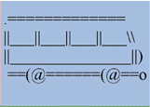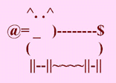

Рис.1. Псевдографика

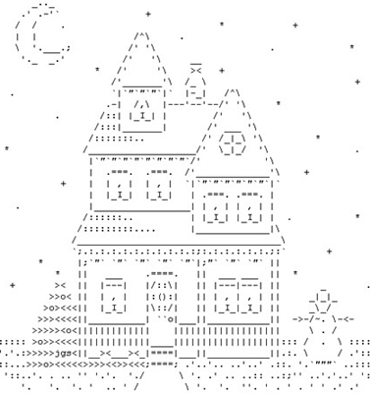
Рис. 2. Псевдографика
В 6 классе, заканчивая изучать тему «Текстовый редактор», ученики сдают зачет в виде защиты проекта – печатной продукции по теме, изучаемой в учебном году, например по теме «Создание приглашения на праздник».
Данный проект относится к практико-ориентированным проектам, так как результат деятельности участников обозначен с самого начала проекта и ориентирован на социальные интересы самих участников.
Вместе с детьми проходим следующие этапы проектирования:
- Формулировка проблемы. По мнению учащихся, она состоит в следующем: «Можно купить готовое приглашение в виде открытки, но оно не отражает цели приглашения».
- Постановка задачи и цели проекта. Создать индивидуальное приглашение для того, чтобы донести до человека цель приглашения.
- Обсуждение результата проекта и процесса («Чего мы хотим и как этого достичь?»). Выявление необходимых для реализации проекта умений. («Что нам понадобиться, где и как это получить?»): ученики отвечают, что результатом их работы будет приглашение на праздник. Начнут они с создания индивидуальных макетов, а затем, используя свои навыки и умения при работе с текстовым редактором, выполнят макет на ПК.
- Разрабатывается макет приглашения на листе бумаги. Для эффективности работы представляем им несколько готовых приглашений. Анализируя расположение различных объектов на приглашении, ученики создают свою модель.
- Определяем навыки и умения необходимые для реализации проекта: - включить ПК; - загрузить программу; - определить поля страницы; - выбрать альбомную ориентацию листа; - разделить, если необходимо, лист на две колонки; - выбрать обрамление; - создать необходимые объекты - надпись, текст, рисунок, подпись; - разместить объекты согласно макету приглашения. Алгоритмы действий, которые вызывают затруднение, прописываем в тетради, их практическое выполнение дети осваивают самостоятельно.
- Выполнение проекта. Определение цели приглашения, исследование готового приглашения, выделение её составных частей, создание собственного макета, реализация на ПК, распечатка полученных приглашений, представление проекта (рисунок 3).
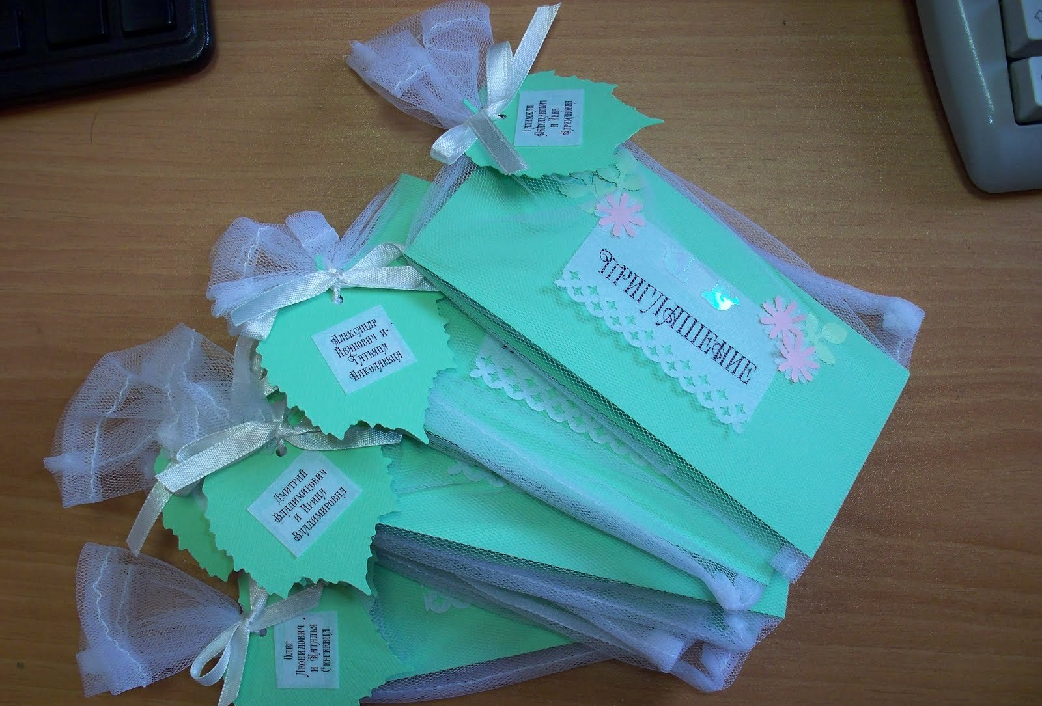
Рис. 3. Приглашения
Каждый учащийся показывает свое приглашение и комментирует её содержание и оформление.
Проект «Модель процесса», рекомендуется для учащихся 7 - 9 классов.
Тип проекта: информационный, мини проект.
Планируемый результат: создание и представление графической модели какого-либо процесса.
Цели: показать важность проведения грамотного системного анализа при построении модели. Отработать навык выделения этапов в наблюдаемом процессе.
Учебно-педагогическая задача: наблюдая процесс, выделить в нём основные этапы. Используя системный анализ определить основные признаки, характеризующие моделируемый объект. Построить и представить графическую модель исследуемого процесса.
Предметно-содержательная область: информатика и физика.
Длительность: один час работы дома и один урок в классе.
Ход проекта:
- Наблюдение за выбранным процессом.
- Выделение в процессе этапов его прохождения.
- Определение основных признаков, характеризующие процесс.
- Определение начальных данных, необходимых для проведения выбранного процесса.
- Создание графической модели этапов процесса.
На уроке учитель собирает все графические модели, приготовленные учащимися. Модель демонстрируется классу. Ученики должны определить, какой процесс изображён (рисунок 4).
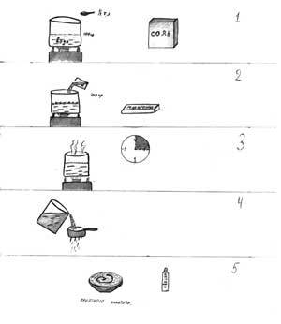
Рис.4. Модель процесса
- В случае неоднозначных ответов учащихся или их затруднения в определении представленного процесса на помощь приходит создатель модели.
- Подробно обсуждаются правильность выбранных признаков, отображение этапов, определения начальных данных.
- По каждому проекту подводится итог и выставляется оценка.
- В конце урока учащимися проводится обобщение полученного опыта.
Примерами проектов, реализуемых в 7 классе, могут быть рисунки и чертежи в графическом редакторе. У обучающихся формируются начальные навыки использования графического редактора не только для создания картинок, но и для выполнения чертежей и схем, создание моделей интерьера и т.д.
Одним из проектов может быть итоговая работа «Орнамент паркетного пола» или «Моя визитная карточка». Подготовительным этапом работы над проектами является выполнение тренировочных упражнений для освоения основных приемов работы в растровом графическом редакторе, подготовка рисунка или открытки на бумаге. Практическая часть работы выполняется за компьютером с использованием изученных основных приемов работы в графическом редакторе: рисования прямых и кривых линий, окружностей и эллипсов, прямоугольников, операций копирования, вырезки, вставки фрагментов рисунка и других простейших операций. Отработка навыков работы в графическом редакторе с использованием метода проектов позволяет добиваться лучших результатов, чем при работе с обычными упражнениями (рисунок 5).
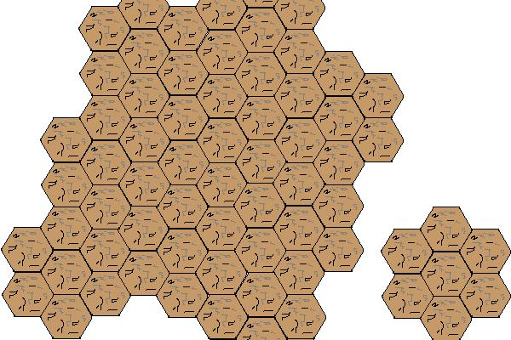
Рис. 5. Макет паркета
Использование метода проектов при изучении темы «Числовые данные в электронных таблицах» можно создавать интересные и красочные проекты с помощью Мiсгоsоft Ехсеl. Например, составить таблицы и построить графики основных функций, изучаемых в математике: параболу, гиперболу, кубическую параболу, тригонометрические функции, логарифмическую и показательную функции, степенную функцию, построить диаграммы. Также можно применить для выявления динамики успеваемости учащихся по предметам и качества знаний.
На уроках изучается построение графиков и диаграмм любых типов функции, создание тестов к различным итоговым работам по предмету. Например, урок «Построение графиков четных и нечетных функции" (рисунок 6).
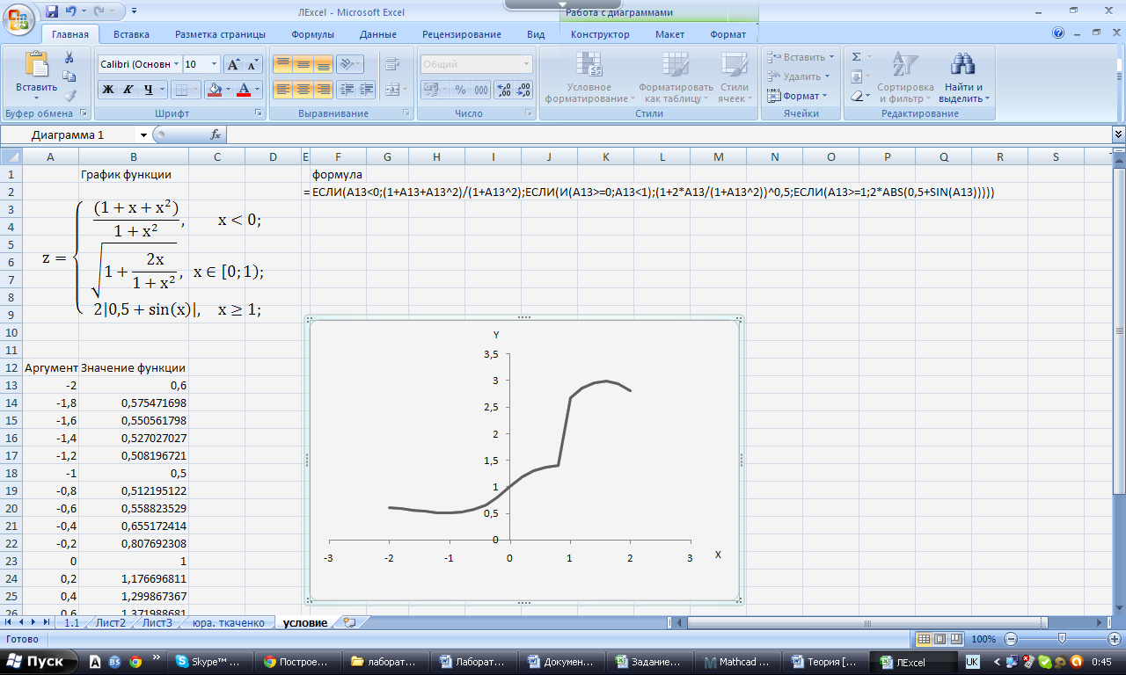
Рис. 6. Создание графиков
Эта тема применима и во внеурочной деятельности. В проекте «Я выбираю здоровый образ жизни» данные по здоровью и заболеваниям в школе за последние 3 года учащиеся выполняют в виде таблиц Microsoft Excel и по данным таблицы строят диаграммы. Данные в виде диаграмм наглядно показывают изменение количественных показателей.
Описанные проекты дают представление о возможности включения элементов проектной деятельности в преподавание базового курса информатики. Анализ уровня их выполнения позволяет сделать следующие выводы:
- проектная деятельность позволяет решить проблему разноуровневой компьютерной подготовки учащихся. Каждый трудится в своём темпе, осваивая посильные навыки и умения;
- оценка, выставленная не за воспроизведение пройденного материала, а за старание самостоятельно расширить свои знания, найти им практическое применение, умение работать в коллективе является хорошим стимулом для дальнейшего обучения;
- появляются реальные условия для бесконфликтной педагогики, воспитания самокритичности, обучения самоанализу и рефлексии.
- метод проектов дает возможность организовать практическую деятельность в интересной для учеников форме, направив усилия на достижение значимого для них результата.
- освоение программных средств и вычислительной техники становится более осмысленным, работа учащихся осознанной, увлекательной, познавательно мотивированной.

2.2 Фрагменты использования проектных технологий на уроках информатики

Проект "База данных школьной библиотеки" рекомендуется для 9-х классов при прохождении или как заключительный этап при изучении базы данных.
Тип проекта: информационный.
Планируемый результат: создание и оформление базы данных "Школьная библиотека" для упрощения работы библиотекаря со всем ассортиментом предложенных учебников и учебных пособий, а также для учёта взятых и оставшихся в наличии учебников.
Цели: определение уровня сформированности навыков и умений необходимых для работы в базе данных, расширение круга их практического применения.
Предметно-содержательная область: информатика и библиотека.
Длительность: пять уроков, время для подготовки домашнего задания.
Для выполнения проекта учащиеся образовывают пары.
Ход проекта:
- распределение обязанностей в паре - выбор редактора и оформителя.
- определение сущности, связей, свойств таблиц и форм;
- отбор учебников в библиотеке, описание их и создание иллюстраций;
- представление проекта учащимся группы и учителю.
Обсудив полученный макет и придя к единогласному мнению ученики реализуют проекты на ПК.
База данных "Школьная библиотека" состоит из главной таблицы «Учебники» и связанных с ней таблиц : Выдача учебников и Список читателей, в которых добавили атрибуты и определили типы данных, а также выбрали первичные ключи и индексированные поля.
Схема данных выглядит следующим образом:
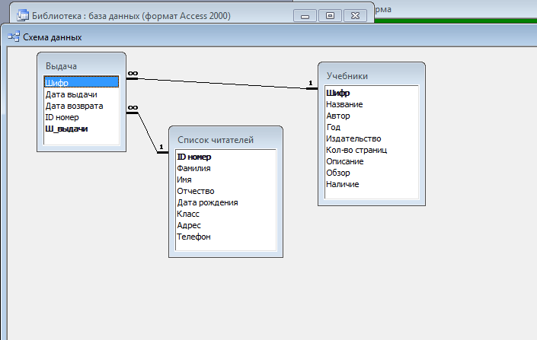
Рис.7. Связи между таблицами
При открытии базы появляется заставка главной формы базы данных:
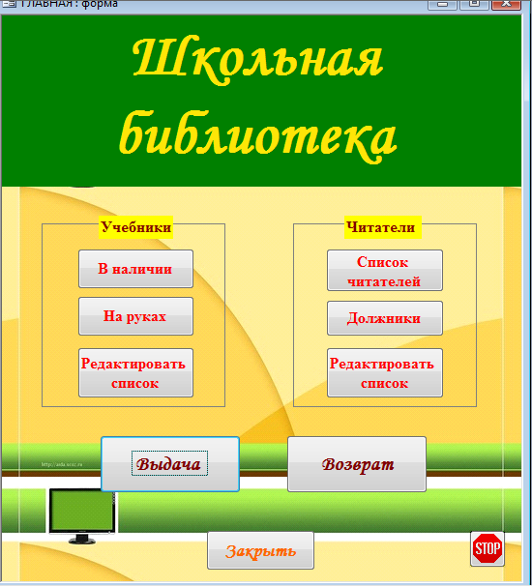
Рис.8. Главная форма
Форма имеет кнопку «Выдача», предназначенная для регистрации выданных учебников, при нажатии на которую открывается форма, где представлен список всех учебников библиотеки. В форме можно посмотреть описание учебника, автора, год издания и иллюстрацию обложки.
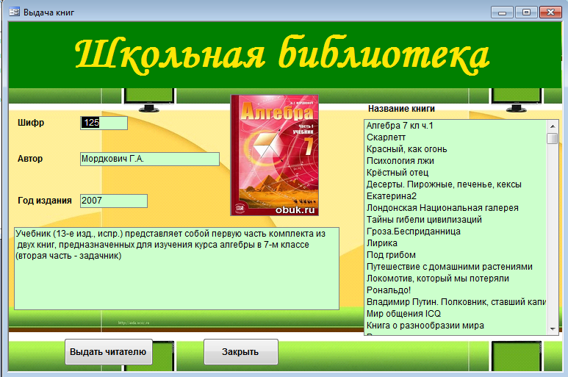
Рис.9. Форма Выдача учебников
С помощью кнопки «Выдать читателю» можно зарегистрировать выданный учебник и занести данные о читателе, дату возврата и выдачи учебники. Можно добавить нового читателя и автоматически его внести в базу данных, не выходя из формы.
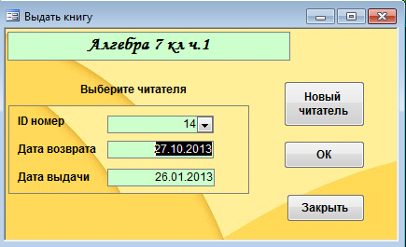
Рис.10. Форма для регистрации выданных учебников
Нажав на кнопку "Возврат", откроется форма, с помощью которой можно внести изменения в базе при возврате книги и в которой находится список должников.
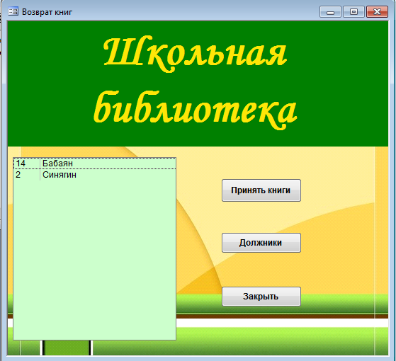
Рис.11. Форма возврата учебников
Из списка необходимо выбрать фамилию читателя, который вернул учебник, и нажать на кнопку «Принять книги». После чего откроется форма со списком учебников, которые находятся на руках у выбранного читателя. Из списка выбираем учебник, которую надо вернуть, и нажимаем на кнопку «Принять».
На главной форме имеются две группы кнопок. В группе «Учебники» расположены три кнопки: В наличии, На руках и Редактировать список.
Кнопка «В наличии» открывает форму с данными о учебниках, которые имеются в наличии в библиотеке (рисунок 12).
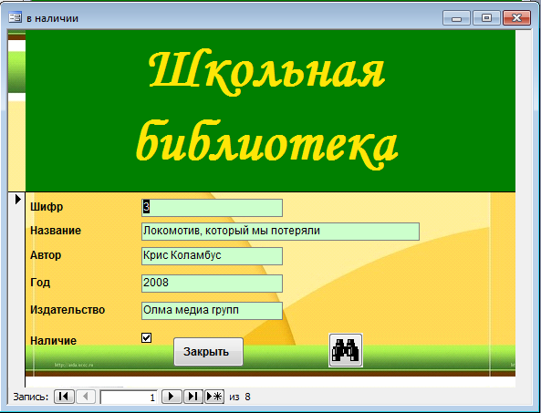
Рис.12. Форма для учебников, находящихся в наличии в библиотеке
Учебники, находящиеся на руках у читателей, можно просмотреть с помощью кнопки «На руках», где открывается форма с данными о учебниках, которых нет в наличии (рисунок 13).
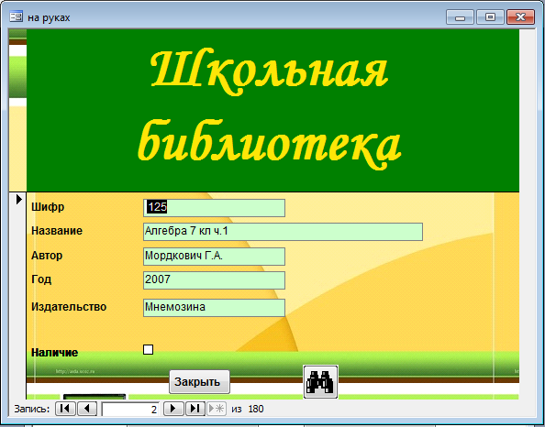
Рис.13. Форма для учебников, находящихся на руках у читателях
Кнопка, предназначена для добавления и удаления учебников, редактирования данных имеющихся учебников называется «Редактировать список». При нажатии этой кнопки появляется форма с представленными данными о всех имеющихся учебниках, а также есть кнопки «Добавить» и "Удалить", для добавления новой книги и удаления имеющихся учебников. С помощью кнопки быстрого поиска, которая находится на форме, можно найти книгу или учебник по любому её параметру (рисунок 14).
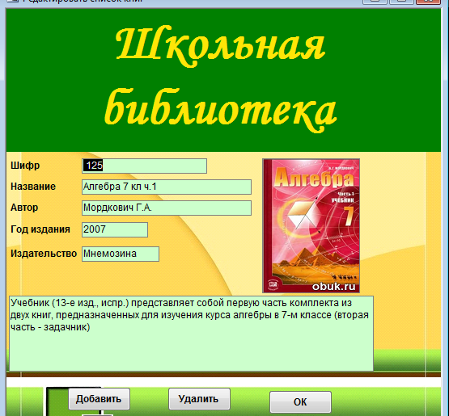
Рис.14. Форма для редактирования списка учебников
В другой группе кнопок под названием «Читатели» имеются три кнопки: Список читателей, Должники и Редактировать список.
С помощью кнопки "Список читателей" можно просмотреть и получить отчёт о всех читателях библиотеки, в котором фамилии расположены в алфавитном порядке (рисунок 15).
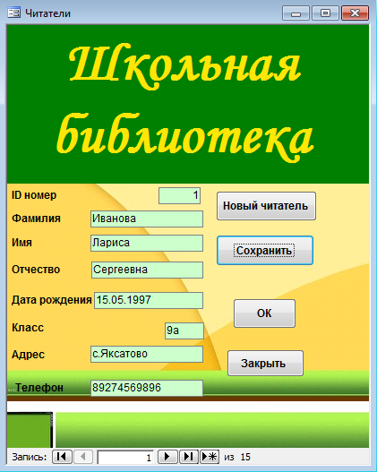
Рис.15. Форма читателей библиотеки
Кнопка «Должники» выдаёт отчёт о читателях, у которых на руках имеются учебники:
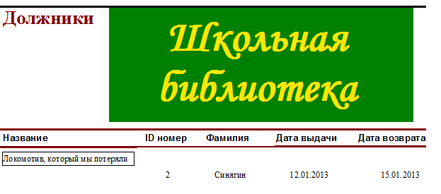
Рис.16. Отчёт о должниках библиотеки
Чтобы добавить или удалить читателей, а так же для редактирования данных о имеющихся читателях нужно нажать на кнопку в группе "Редактировать список", где появляется форма с представленными данными о всех имеющихся читателях, а также кнопки «Добавить» и "Удалить", для добавления или удаления читателя. Для более быстрого поиска читателя существует кнопка поиска, с помощью которой можно найти читателя по любому параметру.
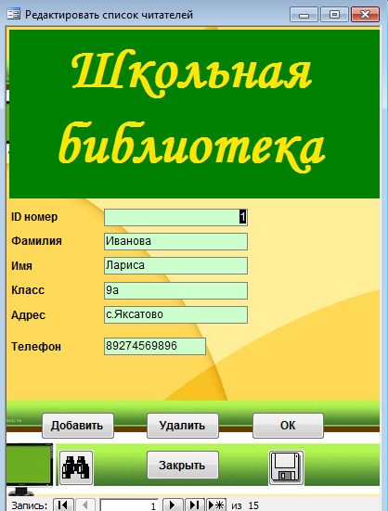
Рис.17. Форма для редактирования списка читателей
«Школьная библиотека» представляет собой программу для управления базой данных, при использовании которой снижается трудоёмкость ведения базы данных взятых и оставшихся учебников, автоматизируется труд библиотекаря (автоматически заносятся вводимые данные в таблицы приложения, изменяется структура таблиц с помощью добавления и удаления записей).
Выполнение таких проектов вовлекает учащихся в решение актуальных жизненных проблем. Они должны самостоятельно собрать информацию, иллюстрации. Работа в парах требует терпимости друг к другу, умения аргументировать выбранную информацию, выслушать мнение товарища. То есть совместно с расширением и углублением практических навыков, происходит формирование коммуникативной компетенции учащихся.

Заключение
В результате изучения проблемы использования проектной технологии в системе учебных занятий информационного цикла мной были сделаны выводы:
- Обязательное применения проектной методики в современном уроке очевидно из-за тенденций в образовательной системе к развитию личности учащегося, его подготовки к реальной деятельности.
- Характерные особенности, описанные выше, проектной методики находит все более широкое применение при обучении учащихся информатике и информационным технологиям.
- Сущность проектной методики отвечает основным психологическим требованиям личности на любом этапе её развития, поэтому применение метода проекта показывает результаты на всех этапах обучения средней общеобразовательной школы, т.к. в её основе лежит практически или теоретически значимая проблема, связанная с реальной жизнью, устранение прямой зависимости обучаемого от преподавателя путем смены их отношений в процессе активно-познавательной мыслительной деятельности.
Проектная методика значительно повышает уровень компьютерной грамотности, внутреннюю мотивацию учащихся, уровень самостоятельности школьников, их толерантность, а также общее интеллектуальное развитие, что является эффективностью инновационной технологией.
Из-за неполной или несвоевременной информированностью учителей о специфике использования данного альтернативного подхода в процессе обучения, консервативной атмосферой большинства общеобразовательных школ, а также существующими трудностями использования проектной методики со стороны учащихся: разный уровень знаний, недостаточная способность к самостоятельному мышлению, самоорганизации и самообучению, использование проектной методики все еще уступает применению традиционного подхода в процессе обучения. Поэтому организация проектной работы требует, прежде всего, исследования основных теоретических и практических основ использования проектной методики в учебном процессе.

Список использованной литературы
- Авраменко Е.А. Проектная деятельность на уроках информатики. // Вопросы Интернет Образования, 2008, №35
- Агафонова М.А. Метод проектов. // Вопросы Интернет Образования, 2007, №35
- Гилярова М.Г. Информатика 10 класс. Проектная деятельность/М.Г. Гилярова. - Волгоград: ИТД "Корифей", 2010
- Швецова О.Е. Введение в проектную деятельность, // Вопросы Интернет Образования, 2006, №35
- Шелепаева А.Х. Поурочные разработки по информатике. - 2-е изд. - М.: ВАКО, 2008
- Симонов П.В. Потребностно - информационная теория эмоций//Вопросы психологии. 2007, №6, с.4456
- Конспект учебники Дьюи Дж. Психология и педагогика мышления (How we think Как мы мыслим.) М.: "Лабиринт", 1999. 192с.
- Проект на уроках информатики. - М.: Образование и информатика, 2010
- Полат Е.С., Бухаркина М.Ю. и др. Новые педагогические и информационные технологии в системе образования: Учебн. пособие - М.: 2008
- Селевко Г.К. Современные образовательные технологии. - Москва, "Народное образование", 2006
- Хэлворсо М., Янг М. Эффективная работа с Microsoft Office. - СПб: Питер, 2009
- Гохберг Г.С. Информационные технологии/ Г.С. Гохберг, А.В. Зафиевский, А.А. Короткин. - 3-е изд., стер. - М.: Издательский центр "Академия", 2007
- Чечель, И.Д. Метод проектов: субъективная и объективная оценка результатов / И.Д. Чечель // Директор школы. – 2010. – № 4. – С. 3–10.
- Богоявленская Д.Б. Пути к творчеству. - М: Знание, 2008
- Развитие творческой активности школьников/Под ред.А.М. Матюшкина. - М.: Педагогика, 2009
- "Творческий проект - от идеи до разработки" ж/л "Информатика и образование" №9/2009г. автор статьи Малясова С. В.
- Саркисян М. "Проектная технология на уроках информатики". - М.: "Корифей", 2008
- Н.Д. Угринович. Информатика: Учебник для 7 класса. - 5-е изд. - М.: БИНОМ. Лаборатория знаний, 2012
- Пахомова Н.Ю. Метод учебного проекта в образовательном учреждении. - М.: АРКТИ, 2009
- Полат Е.С. Новые педагогические и информационные технологии в системе образования. - М., 2008
- (http://window.edu.ru/window_catalog/files/r37874/index.html) 15.04.2013
- (http://sch19.minsk.edu.by/main.aspx?uid=87101) 15.04.2013
- (http://www.metodolog.ru/00021/00021.html) 15.04.2013
- Якиманская И., Якунина О. Личностно-ориентированный урок: планирование и технология проведения. // Директор школы. - № 3, 2008
- (http://charko.narod.ru/tekst/an4/1.html) 15.04.2013

